**PRIMARY SCHOOL TAMIL TEACHERS UNION**

**SECOND TERM ASSESSMENT**

**TAMIL**

**GRADE 1**

**Maximum marks: 100**

**Name: ………………………………………………….**

**Question 1 (10 marks)**

**வாய்மொழிப் பயிற்சி**

**க) கீழ்க்காணும் வினாக்களைக் கொண்டு வாய்மொழிப் பயிற்சி**

**நடத்துக.**

௧) உன் பெயர் என்ன?

௨) நீ யார்?

௩) நீ எந்தத் தரத்தில் படிக்கிறாய்?

௪) நீ எங்கே வசிக்கிறாய்?

௫) உன் அப்பா பெயர் என்ன?

௬) சுவர் காட்டு.

௭) ஆப்பிள் பழம் என்ன நிறம்?

௮) காசு எடு. (மேசைமேல் பல பொருட்களுள் காசு எடுக்கச்

சொல்லுதல்)

௯) ஒன்று முதல் பத்து வரை எண்ணு.

௧0) ‘பிள்ளைகளே பிள்ளைகளே’ என்ற பாடலைப் பாடு.

**Question 2 (10 marks)**

**க) கீழ்க்காணும் எழுத்துகளையும் சொல்களையும் படி.**

அ இ உ எ ஐ

அம்மா அப்பா சிறுமி சிறுவன் ஐயா

**Question 3 (10 marks)**

**௩) ஒவ்வொரு வட்டத்திலும் சரியான படத்தை வரைக.**

௧) மிட்டாய்

௨) கொடி

௩) மேசை

௪) பூ

௫) நூல்

**Question 4 (10 marks)**

**௪) கட்டளைகளைக் கேட்டுக் கீழ்க்காணும் பயிற்சிகளைச் செய்க.**

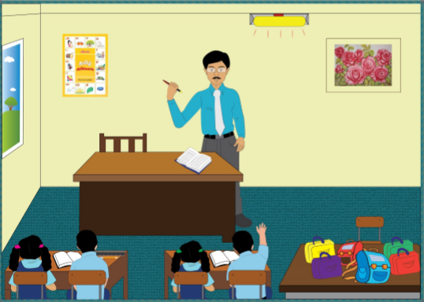

௧) சிறுமி படத்துக்கு ஒரு வட்டம் இடுக.

௨) ஐயா படத்துக்கு ( √ ) குறியிடுக.

௩) சுவரில் ஒரு பூ வரைக.

௪) நூல் என்ற படத்துக்கு நிறம் பூசுக.

௫) மேசைமேல் ஒரு பை வரைக.

**Question 5 (10 marks)**

**௫) ஒரே மாதிரியான செயல் கொண்ட படங்களை இணைக.**

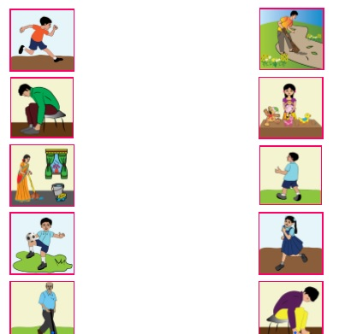

**Question 5 (10 marks)**

**௫) கீழ்க்காணும் கட்டளைகளைக் கேட்டுப் பயிற்சிகளைச் செய்க.**

|  |  |  |  |  |
| --- | --- | --- | --- | --- |
|  |  |  |  |  |
|  |  |  |  |  |
|  |  |  |  |  |
|  |  |  |  |  |
|  |  |  |  |  |

௧) காலியான இடத்தில் இரண்டு பூக்களை வரைக

௨) ஐந்து பந்துகளுக்கு நிறம் பூசுக.

௩) மூன்று வாழைப்பழங்கள் வரைக.

௪) ஓர் எழுதுகோல் வரைக.

௫) நான்கு பைகளுக்கு நிறம் பூசுக.

**Question 6 (10 marks)**

**௬) கீழ்க்காணும் படங்களுக்குச் சரியான நிறங்களைப் பூசுக.**

௧) ஆப்பிள் பழத்துக்குச் **சிவப்பு நிறம்** பூசுக. 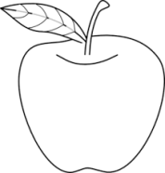

௨) பள்ளி ஆடைக்கு நீல நிறம் பூசுக. 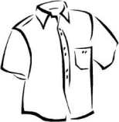

௩) பூ படத்துக்கு மஞ்சள் நிறம் பூசுக. 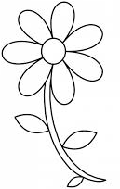

௪) நூல் படத்துக்குப் பச்சை நிறம் பூசுக. 

௫) கரும்பலகை படத்துக்குக் கருப்பு நிறம் பூசுக. 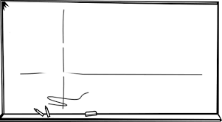

**Question 7 (15 marks)**

**௬) கீழ்க்காணும் ஒவ்வோர் எழுத்தையும் எழுதுக.**

௧) ஆ

௨) இ

௩) உ

௪) ஐ

௫) ஓ

**Question 8 (15 marks)**

**௬) கோடிட்ட இடத்தில் சரியான சொல்லைத் தேர்ந்தெடுத்து எழுது.**

௧) அம்_______ (மா, கா)

உ) அப்_______ (சா, பா)

௩) சிறு_____ன் (மி, வ)

௪) _____றுமி (சி, பா)

௫) ______யா (அ, ஐ)